DAFTAR PUSTAKA

Adhiputra, N. (2015). Konseling Kelompok: Perspektif Teori dan Aplikasi. Media Abadi.
Adhiputra, N. (2015). Konseling Kelompok: Perspektif Teori dan Aplikasi. Media Abadi.
Arikunto, S. 2018. Prosedur Penelitian: Suatu Pendekatan Praktik. Jakarta: Rineka Cipta. 2018.
Aziza, Y. R., & Sumarwoto, V. D. (2016). Peningkatan Keaktifan Mengemukakan Pendapat melalui Bimbingan Pribadi dengan Teknik Reinforcement pada Siswa SMP Negeri 1 Takeran Kab. Magetan. Counsellia: Jurnal Bimbingan dan Konseling, 4(1).
Anggraini, J & Hutasuhut, H, D, (2022) Pengaruh Teknik Sosiodrama Terhadap rasa Empati Pada Siswa SMP Negeri 1 Perbaungan Tahun ajaran 2021/2022, Jurnal of Computer and Engineering Science. Vol 1 : Hal 13-26
Bhave, Swati. Y & Saini, Sunil. (2009). Anger Management. New Delhi, India: Sage Publication Djajendra. (2009).
Batubara, I. A & Dewi, S I, (2024) Pengaruh Layanan Bimbingan Kelompok Teknik Problem Solving Terhadap Keterampilan Sosial Siswa Kelas XI Di SMK Negeri 1 Perbaungan Tahun ajaran 2022/2023, JURNAL INDOPEDIA. Vol 2 : Hal 153-167
Fitriani, E & Aisyah N, (2021) Layanan Bimbingan Kelompok Dengan Teknik Pemecahan Masalah Terhadap Sikap Tegas Mahasiswa Dalam Mengambil Keputusan Memilih Karier Pada Mahasiswa Farmasi, Jurnal Indah Sains dan Klinis. Vol 2 : Hal 33-39
Goleman. D. (1996). Emotional Intelligence : Mengapa EI Lebih Penting dari pada IQ. Jakarta: PT Gramedia Pustaka Utama.
Gustria Sri Hasti. (2006). Hubungan antar Pola Komunikai Orang Tua – Anak dengan Stabilitas Emosi Remaja (Studi Deskriptif terhadap Siswa SMA Kelas XI di kota Bandung Tahun Ajaran 2005/2006). Skripsi Jurusan FIP UPI Bandung: Tidak Diterbitkan.
Habsy, B. A. (2017). Model konseling kelompok cognitive behavior untuk meningkatkan self esteem siswa SMK. Perspektif Ilmu Pendidikan, 31(1), 21–35.
Hutasuhut, H. D & Maulidin S, (2025) Mengurangi Gejala Fear Of Missing Out( FOMO) Pada Siswa Melalui Psikoedukasi Dalam Layanan Bimbingan Klasikal, Jurnal Inovasi Penelitian Tindakan Kelas dan Sekolah. Vol 5 : Hal 27-34
Pasaribu, H. F, Y & Hidayani D, (2024) Hubungan Antara Teman Sebaya Dengan Keterampilan Komunikasi Interpersonal Siswa Di SMA Negeri 14 Medan Tahun Pembelajaran 2022/2023, Variabele Research Journal. Vol 01 : Hal 99-108
Khairiyah , A & Aisyah N, (2022) Pengaruh Layanan Bimbingan Kelompok Teknik Modeling Terhadap Kedisiplinan Di Sekolah Oleh Siswa Kelas VII SMP Swasta Medan Eria, Jurnal of Education and Social Analysis. Vol 3 : Hal 132-140
Latipah. H, & Ika. S.D (2022). Pengaruh Layanan Bimbingan Kelompok Terhadap Perilaku Membolos Siswa Kelas XI SMA Negeri 1 Sei Suka T.A 2021/2022. Vol 3, 119-135
Muhammad. I. M & Dina. H. H (2022) Pengaruh Layanan Konseling Kelompok Dengan Pendekatan Behavioral Terhadap Sikap Agresi Siswa SMA Yayasan Peguruan Indonesia Membangun. VOL 3, 116129
M. Edi Kurnanto, Konseling Kelompok, Bandung: Alfabeta, 2013.
Marwah, S & Aisyah N, (2024 ) Pengaruh Layanan Bimbingan Kelompok Teknik Diskusi Terhadap Peningkatan Self Manegement Dalam Belajar Pada Siswa SMK Negeri 1 Perbaungan Tahun Pelakaran 2022-2023, JURNAL INDOPEDIA. Vol 3 : Hal 182-195
Nurbaini, S, Aisyah, N & Dewi, S, D, (2023) Pengaruh Layanan Bimbingan Kelompok Teknik Diskusi Terhadap Kepercayaan Diri Siswa Pada Kelas Kelas X SMK Al-Washliyah 4 Medan, Jurnal Research and Education Studies. Vol 4 : Hal 29-35
Pelatihan Kecerdasan Emosional. [Online]. Tersedia : http://kecerdasanmotivasi.wordpress.com/2011/02/04/pelatihan-kecerdasan-emosionalinterpersonal-skills-program-2-hari-6-sesi-12-jam/)
Priatmoko Dwi Slamet. (2011). Upaya meningkatkan pengendalian emosi melalui layanan bimbingan kelompok pada remaja di panti asuhan yayasan alhidayah desa desel sadeng kecamatan gunung pati semarang. Skripsi Jusuan Bimbingan dan Konseling Universitas Semarang: Tidak Diterbitkan.
Sugiyono, (2017). Metode Penelitian Kuantitatif, Kualitatif, dan R&D. Bandung: Alfabeta
Sugiyono. (2013). Metode Penelitian Kuantitatif, Kualitatif, dan R&D. Bandung. Alfabeta
Sugiyono. (2016). Metode Penelitian Kuantitatif, Kualitatif dan R&D. Bandung: PT Alfabet.
Sugiyono. 2015. Metode Penelitian Kuantitatif, Kualitatif, R&D. Bandung : Alfabeta
Sugiyono. 2021. Metode Penelitian Kuantitatif, Kualitatif dan R&D. Bandung. Alfabeta.
Sukardi, DK, Pengantar Pelaksanaan Progam Bimbingan dan Konseling di Sekolah, Rineka Cipta, Jakarta, 2008
Sukardi Dk, Desak Made Sumiati, Pedoman Praktis Bimbingan dan Penyuluhan di Sekolah, Rineka Cipta, Jakarta, 2001
Syahfitri, S. T & Aisyah N, (2022) Pengaruh Bimbingan Kelompok Terhadap Perilaku Prokrastinasi Pada Siswa Di Tsanawiyah Al-Washliyah Pancur Batu, Jurnal of Education. Vol 3 : Hal 22-32
Siahaan, A. & Dewi ,S, I, (2022) Pengaruh Layanan Informasi Melalui Media Zoom Terhada Rasa Jenuh Dalam Belajar Daring Pada Siswa Kelas XI Di SMK Negeri 1 Teluk Mengkudu Tahun ajaran 2021/2022, Jurnal of Science and Research. Vol 2 : Hal 85-97
Tohirin, Bimbingan Dan Konseling Di Sekolah Dan Madrasah, Pt Raja Grafindo Persada, Jakarta, 2013
Trimoro & Nur, A (2023) Pengaruh Bimbingan Kelompok Dengan Teknik Diskusi Terhadap Interaksi Sosial Pada Anak Autis SMP-LB MUZDALIFAH MEDAN Tahun Pelajaran 2021/2022. ISSN: 2774-8391, Vol 3, 21-29
Yunanda, R & Hutasuhut, H, D (2023) Hubungan Pola Asuh Demokratis Orang Tua Dengan Pecaya Diri Siswa Kelas VIII SMP Negeri 1 Perbaungan Tahun ajaran 2021/2022, Jurnal Pendidikan dan Pengabdian Masyarakat. Vol 3 : Hal 47-54

ANGKET PENGENDALIAN EMOSI
Kuesioner/ Angket penelitian ini disusun dan ditujukan untuk memperoleh data-data yang dibutuhkan dalam penyusunan skripsi dengan judul: "Pengaruh Layanan Bimbingan Kelompok Teknik Reinforcement terhadap Pengendalian Emosi Siswa SMP Swasta Dharma Utama Sukasari-Pegajahan"
1. Identitas Responden
Nama :…………………………………………………
Kelas : …………………………………………………
Jenis Kelamin : …………………………………………………
Tanggal Pengisian : …………………………………………………

2. Petunjuk Pengisian Angket:
1. Isilah terlebih dahulu data diri anda.
2. Bacalah setiap pertanyaan yang tersedia dengan sebaik-baiknya.
3. Pilihlah salah satu jawaban yang sesuai dengan keadaan anda.
4. Gunakan tanda check list (√) pada setiap kolom yang tersedia untuk salah satu pilihan jawaban:
SS : Sangat Setuju, apabila pertanyaan tersebut mutlak sesuai dengan kenyataan
S : Setuju, apabila pertanyaan tersebut sesuai dengan kenyataan
TS : Tidak Setuju, apabila pertanyaaan tersebut tidak sesui dengan kenyataan
STS : Sangat Tidak Setuju, apabila pertanyaan tersebut benar-benar tidak sesuai dengan kenyataan
5. Anda tidak perlu ragu dalam memberikan jawaban yang sejujurnya. Peneliti akan menjamin seluruh kerahasiaan identitas dan jawaban anda.
6. Bila anda telah selesai mengerjakan, periksalah kembali agar jangan sampai ada nomor yang terlewati.
NO | PERNYATAAN | SS | S | TS | STS
1 | Saya mampu mengelola emosi saya meski dalam keadaan penuh tekanan
2 | Saya mampu memacu semangat belajar saya meski dalam pribadi saya sedang penuh masalah
3 | Saya mampu menenangkan diri saya sendiri dengan baik ketika dalam keadaan emosi-emosi negatif (misal marah, benci, kecewa, dll
4 | Ketika saya sedih, saya lebih sering meluangkan waktu untuk menenangkan diri
5 | Walaupun hambatan menghadang saya, tetapi saya selalu memacu semangat saya untuk berhasil
6 | Saya berusaha tenang dalam menghadapi kesulitan
7 | Saya tidak mudah membalas dendam terhadap orang yang telah menyakiti hati saya
8 | Saya tidak mudah marah walau pada hal-hal yang sebenamya pribadi
9 | Saya tidak sering diliputi perasaan benci yang berlarut-larut
10 | Saya tidak mengalami kesulitan untuk mengendalikan emosi
11 | Saya tidak mudah marah jika saya sering diganggu oleh orang lain
12 | Saya mudah tersinggung dalam situasi apapun
13 | Saya tidak terlalu masalah dan peduli jika orang lain mengejek saya
14 | Emosi saya tidak mudah memuncak meskipun orang lain membenci perasaan saya
15 | Saya ikut tersinggung ketika teman saya diejek orang lain
16 | Emosi saya mudah dikendalikan orang lain
17 | Saya mampu memahami akibat dari perilaku saya sendiri terhadap orang lain
18 | Saya mampu memahami gejolak emosi saya sendiri
19 | Saya menyadari dengan perubahan perasaan yang terjadi dalam diri saya
20 | Saya tidak sulit memahami orang lain
21 | Saya selalu memotivasi diri sendiri untuk mencapaihasil yang terbaik
22 | Saya mudah memaafkan kesalahan orang lain
23 | Saya mudah melepaskan diri dari perasaan kecewa, sedih, atau marah yang berlarut-larut
24 | Saya tidak takut akan gagal
25 | Saya tidak mudah pesimis dalam menghadapi kesulitan
26 | Saya berusaha meyakinkan diri saya untuk menang ketika berada dalam kesulitan
27 | Saya tidak ragu-ragu dalam mengambil keputusan
28 | Saya tahu bagaimana caranya menolong seorang teman yang 28 sedang mengalami permasalahan
29 | Saya bisa menamakan emosi-emosi yang muncul dalam diri saya secara akurat
30 | Saya mampu mengekspresikan emosi-emosi yang saya rasakan
31 | Saya mampu menyadari ketegangan-ketegangan fisik (dada sesak, jantung yang berdebar) yang menyertai emosi-emosi yang saya alarni
32 | Dalam menghadapi kesulitan saya senantiasa bersikap optimis
33 | Saya mampu menyesuaikan emosi jika sedang menghadapi masalah
34 | Saya mampu mengekspresikan emosi kepada hal yang lebih positif
35 | Dalam suasana yang menegangkan saya tetap dapat berpikir degan tenang
36 | Saya selalu menolong orang yang sedang kesusahan sesuai dengan kemampuan yang saya miliki
37 | Saya dapat menyadari kelebihan dan kekurangan yang saya miliki
38 | Saya suka mendengarkan cerita seseorang yang mau berbagi pengalamannya dengan saya
39 | Saya selalu menangis ketika ada sesuatu hal yang membuat saya sedih
40 | Saya selalu menawarkan bantuan kepada orang yang sedang mengalami kesulitan

“SELAMAT MENGERJAKAN”

NILAI-NILAI DALAM DISTRIBUSI t
α untuk uji dua fihak (two tail test)
 | 0,50 | 0,20 | 0,10 | 0,05 | 0,02 | 0,01
α untuk uji satu fihak (one tail test)
dk | 0,25 | 0,10 | 0,05 | 0,025 | 0,01 | 0,005
1 | 1,000 | 3,076 | 6,314 | 12,706 | 31,821 | 63,657
2 | 0,816 | 1,886 | 2,920 | 4,303 | 6,965 | 9,925
3 | 0,765 | 1,638 | 2,353 | 3,182 | 4,541 | 5,841
4 | 0,741 | 1,533 | 2,132 | 2,776 | 3,747 | 4,604
5 | 0,727 | 1,476 | 2,015 | 2,571 | 3,365 | 4,032
6 | 0,718 | 1,440 | 1,943 | 2,447 | 3,143 | 3,707
7 | 0,711 | 1,415 | 1,895 | 2,365 | 2,998 | 3,499
8 | 0,706 | 1,397 | 1,860 | 2,306 | 2,896 | 3,355
9 | 0,703 | 1,383 | 1,833 | 2,262 | 2,821 | 3,250
10 | 0,700 | 1,372 | 1,812 | 2,228 | 2,764 | 3,169
11 | 0,697 | 1,363 | 1,796 | 2,201 | 2,718 | 3,106
12 | 0,695 | 1,356 | 1,782 | 2,179 | 2,681 | 3,055
13 | 0,692 | 1,350 | 1,771 | 2,160 | 2,650 | 3,012
14 | 0,691 | 1,345 | 1,761 | 2,145 | 2,624 | 2,977
15 | 0,690 | 1,341 | 1,753 | 2,131 | 2,602 | 2,947
16 | 0,689 | 1,337 | 1,746 | 2,120 | 2,583 | 2,921
17 | 0,688 | 1,333 | 1,740 | 2,110 | 2,567 | 2,898
18 | 0,688 | 1,330 | 1,734 | 2,101 | 2,552 | 2,878
19 | 0,687 | 1,328 | 1,729 | 2,093 | 2,539 | 2,861
20 | 0,687 | 1,325 | 1,725 | 2,086 | 2,528 | 2,845
21 | 0,686 | 1,323 | 1,721 | 2,080 | 2,518 | 2,831
22 | 0,686 | 1,321 | 1,717 | 2,074 | 2,508 | 2,819
23 | 0,685 | 1,319 | 1,714 | 2,069 | 2,500 | 2,807
24 | 0,685 | 1,318 | 1,711 | 2,064 | 2,492 | 2,797
25 | 0,684 | 1,316 | 1,708 | 2,060 | 2,485 | 2,787
26 | 0,684 | 1,315 | 1,706 | 2,056 | 2,479 | 2,779
27 | 0,684 | 1,314 | 1,703 | 2,052 | 2,473 | 2,771
28 | 0,683 | 1,313 | 1,701 | 2,048 | 2,467 | 2,763
29 | 0,683 | 1,311 | 1,699 | 2,045 | 2,462 | 2,756
30 | 0,683 | 1,310 | 1,697 | 2,042 | 2,457 | 2,750
40 | 0,681 | 1,303 | 1,684 | 2,021 | 2,423 | 2,704
60 | 0,679 | 1,296 | 1,671 | 2,000 | 2,390 | 2,660
120 | 0,677 | 1,289 | 1,658 | 1,980 | 2,358 | 2,617
∞ | 0,674 | 1,282 | 1,645 | 1,960 | 2,326 | 2,576

GET FILE='C:\Program Files\SPSS Evaluation\ce.sav'. DATASET NAME DataSet1 WINDOW=FRONT. RELIABILITY/VARIABLES=x1 x2 x3 x4 x5 x6 x7 x8 x9 x10 x11 x12 x13 x14 x15 x16 x17 x18 x19 x20 /SCALE('ALL VARIABLES')ALL/MODEL=ALPHA /SUMMARY=TOTAL .

Reliability
[DataSet0]
Scale: ALL VARIABLES
Case Processing Summary
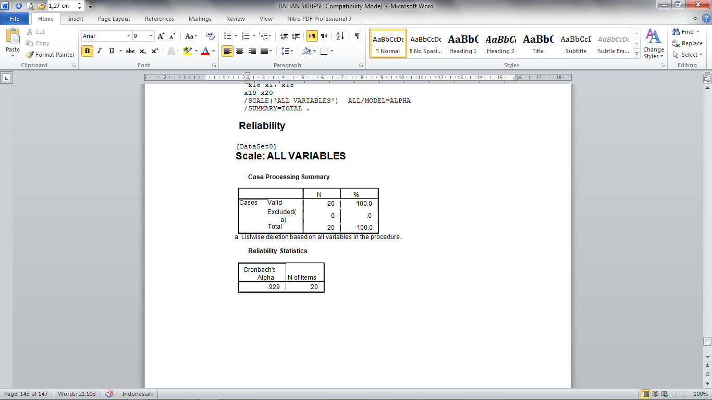
Item-Total Statistics
 | Scale Mean if  Item  Deleted | Scale  Variance if Item Deleted | Corrected  Item- Total  Correlati  on | Cronbach's  Alpha if Item Deleted
VAR00001  VAR00002  VAR00003  VAR00004  VAR00005  VAR00006  VAR00007  VAR00008  VAR00009  VAR00010 | 50.3000  50.7000  50.6500  49.6000  49.5000  50.2000  49.8500  48.7500  49.5500  50.4000 | 233.063  235.168  235.818  237.516  238.895  234.168  243.187  247.882  234.155  236.147 | .777  .754  .545  .616  .579  .537  .362  .333  .625  .699 | .923  .923  .927  .926  .926  .928  .931  .931  .925  .924
VAR00011 | 50.0000 | 241.895 | .444 | .929
VAR00012 | 49.7000 | 233.589 | .734 | .923
VAR00013 | 50.5000 | 227.632 | .718 | .923
VAR00014 | 49.1000 | 242.305 | .431 | .929
VAR00015 | 49.8500 | 229.292 | .770 | .922
VAR00016 | 49.6500 | 234.345 | .725 | .924
VAR00017 | 49.1000 | 246.200 | .360 | .930
VAR00018 | 50.3500 | 232.555 | .766 | .923
VAR00019 | 50.8000 | 233.537 | .819 | .922
VAR00020 | 50.8500 | 232.976 | .723 | .923

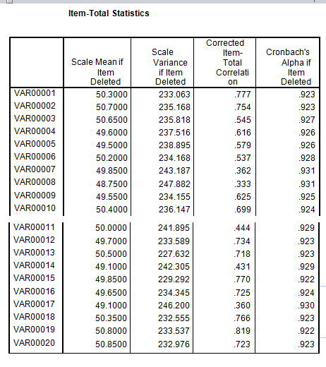
T-TEST /TESTVAL=8 /MISSING=ANALYSIS /VARIABLES=pretest posttest /CRITERIA=CI(.9500).

One-Sample Statistics
 | N | Mean | Std. Deviation | Std. Error Mean
pretest | 8 | 49.12 | 1.808 | .639
posttest | 8 | 79.50 | 3.207 | 1.134

One-Sample Test
 | Test Value = 8
 | t | df | Sig. (2-tailed) | Mean Difference | 95% Confidence Interval of the  Difference
 |  |  |  |  | Lower | Upper
pretest | 64.346 | 7 | .000 | 41.125 | 39.61 | 42.64
posttest | 63.057 | 7 | .000 | 71.500 | 68.82 | 74.18

